附件

重庆市机动车驾驶培训学费监管业务流程

为使学驾人、驾培机构工作人员、交通运输主管部门及道路运输事务工作相关机构工作人员更快了解和熟悉机动车驾驶培训学费监管的业务，现将业务流程通知如下：

一、学车报名

学驾人下载渝快办APP进入“渝悦学车”在线选择培训机构和培训班型、车型，签署电子培训合同后，依据培训合同中的约定将培训费用支付到驾培机构开设的监管账户，培训费用支付成功后学驾人报名成功。

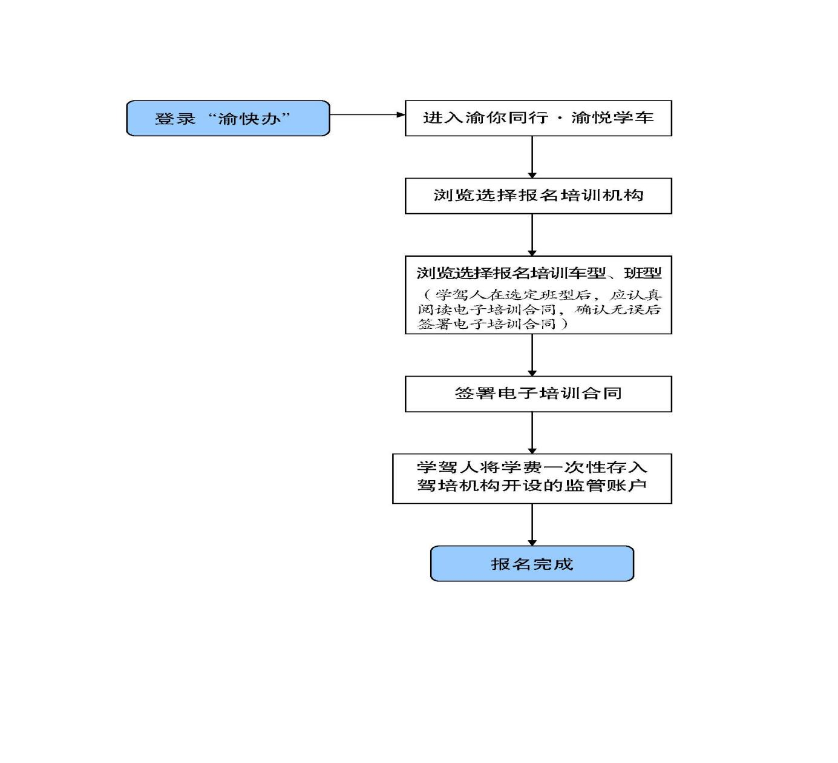

二、费用支付

学驾人在完成报名后，在监管账户进行监管的培训费用，将依据学驾人与驾培机构签署的培训合同中所约定的费用支付条款进行培训费用的支付，并从监管账户划转到结算账户。

（一）建档服务费的支付。

依据培训合同的约定，报名成功且学驾人在公安申领受理成功后，从监管账户向结算账户划转建档服务费。

（二）第一部分“道路交通安全法律、法规和相关知识”、第二部分“基础和场地驾驶”（含模拟培训）、第三部分“道路驾驶”（含模拟培训）、第四部分“安全文明驾驶常识”培训费用的支付

学驾人在参加第一、二、三、四部分的培训过程中，培训费用的支付将根据培训进度（培训学时）进行费用的支付。

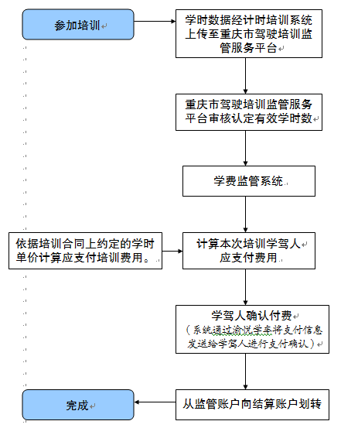

三、退学、转学

学驾人在公安申领受理未成功退学的，监管账户将全部培训费用从原缴费渠道退还给学驾人；学驾人在公安申领受理成功后未参加培训退学的，监管账户将支付建档服务费后剩余的培训费用从原缴费渠道退还给学驾人；学驾人开始培训后退学的，凭学驾人确认指令，将已发生的培训费用及违约金从监管账户划转到结算账户，同时将剩余培训费用从原缴费渠道退还给学驾人。若无法通过原缴费渠道退还学费，学驾人与驾培机构达成一致意见后，相关学费退还至学驾人指定的本人同名账户。

学驾人在培训中途转校的，学驾人应在原培训机构办理退学手续，然后在新的培训机构办理入学手续。

